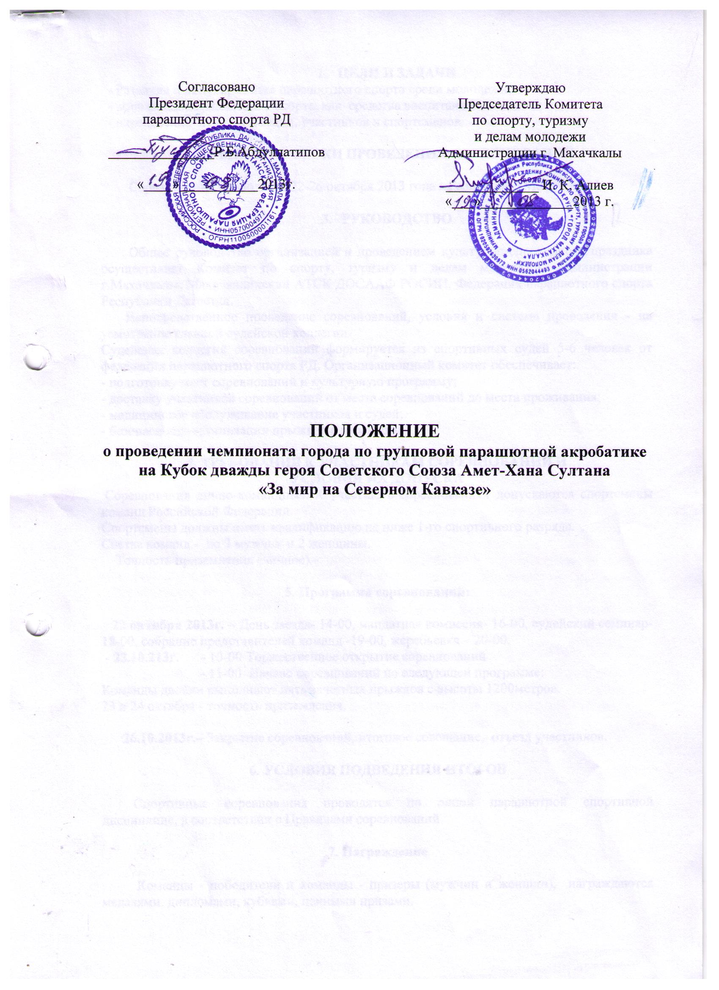
- ЦЕЛИ И ЗАДАЧИ
- Развитие и популяризация парашютного спорта среди молодежи;
- пропаганда парашютного спорта, как средства воспитания молодежи;
- определение лучших команд, участников и спортсменов.

- МЕСТО И СРОКИ ПРОВЕДЕНИЯ СОРЕВНОВАНИЙ

Соревнования проводятся 22-26 октября 2013 года на аэродроме Махачкала-1.

- РУКОВОДСТВО

Общее руководство организацией и проведением культурно-спортивного праздника осуществляет Комитет по спорту, туризму и делам молодежи Администрации г.Махачкалы, Махачкалинский АТСК ДОСААФ РОСИИ, Федерация парашютного спорта Республики Дагестан.
Непосредственное проведение соревнований, условия и система проведения - на усмотрение главной судейской коллегии.
Судейская коллегия соревнований формируется из спортивных судей 5-6 человек от федерации парашютного спорта РД. Организационный комитет обеспечивает:
- подготовку мест соревнований и культурную программу;
- доставку участников соревнований от места соревнований до места проживания;
- медицинское обслуживание участников и судей;
- безопасность организации прыжков с парашютом.

4. ТРЕБОВАНИЯ К УЧАСТНИКАМ СОРЕВНОВАНИЙ И
УСЛОВИЯ ИХ ДОПУСКА
Соревнования лично-командные. К участию в соревнованиях допускаются спортсмены команд Российской Федерации.
Спортсмены должны иметь квалификацию не ниже 1-го спортивного разряда.
Состав команд - по 3 мужчин и 2 женщины.
Точность приземления (личное).

5. Программа соревнований:

22 октября 2013г. – День заезда- 14-00, мандатная комиссия- 16-00, судейский семинар- 18-00, собрание представителей команд -19-00, жеребьевка – 20-00.
- 23.10.213г. - 10-00 Торжественное открытие соревнований
- 11-00 Начало соревнований по следующей программе:
Команды двойки выполняют пять зачетных прыжков с высоты 1200метров.
23 и 24 октября - точность приземления.

26.10.2013г.– Закрытие соревнований, итоговое совещание, отъезд участников.

6. УСЛОВИЯ ПОДВЕДЕНИЯ ИТОГОВ

Спортивные соревнования проводятся по одной парашютной спортивной дисциплине, в соответствии с Правилами соревнований.

7. Награждение

Команды - победители и команды - призеры (мужчин и женщин), награждаются медалями, дипломами, кубками, ценными призами.
8. УСЛОВИЯ ФИНАНСИРОВАНИЯ
Финансирование спортивных соревнований осуществляется за счёт средств организаторов соревнований и в соответствии с порядком финансирования и нормами расходов средств на проведение физкультурных и спортивных мероприятий.
Расходы по оформлению места проведения соревнований, обеспечению спортивным инвентарем, награждению победителей, судейскому и медицинскому обслуживанию несёт Комитет по спорту, туризму и делам молодежи Администрации города Махачкалы, Федерация парашютного спорта РД и АТСК ДОСААФ России.
Расходы по командированию команд (проезд, питание, размещение, суточные в пути следования, оплата стартового взноса и страхование участников соревнований) обеспечивают командирующие организации.

9. ЗАЯВКИ
Заявки на участие в спортивных соревнованиях, подписанные, подписание лицом, спортивной команды соревнований и иные необходимые документы предоставляются до 15 октября. Контактные данные: Абдуллатипов Руслан Басирович, тел. 8-928-243-55-29, E-mail anomask@mail.ru, ruslan _abdullatipov@mail.ru
.
К заявке прилагаются следующие документы:
- паспорт или документ его заменяющий;
- медицинскую справку о допуске к соревнованиям;
- договор (оригинал) о страховании;
- национальный сертификат парашютиста;
- акт технического осмотра и допуска парашютных систем к эксплуатации.
Официальную заявку (приложение 1) подают по прибытии на соревнования.
Команды, не приславшие предварительную заявку к установленному сроку, к соревнованиям допускаются по согласованию с проводящей организацией соревнований. Сумма стартового взноса за участие каждого спортсмена определена организатором соревнований.
Стартовый взнос расходуется на: обеспечение судейской коллегии и обслуживающего персонала питанием и размещением, оплату их работы согласно существующим нормам (включая налоги и отчисления с ФОТ), аренду судейской аппаратуры.
Оплата ГСМ за каждый выполненный прыжок с парашютом по программе соревнований определена в размере 500 рублей.

10. СРОКИ ПРЕДОСТАВЛЕНИЯ ОТЧЕТА
Главному судье соревнований предоставить отчет о проведенном мероприятии с приложением фотографий в Комитет по спорту, туризму и делам молодежи в течение 3-х календарных дней по окончанию соревнований на бумажном и электроном носителях.
Реквизиты и контактные данные организаторов соревнований:
АНО Махачкалинский авиационно-технический спортивный клуб ДОСААФ России
Контакты:
Абдуллатипов Руслан Басирович +7(928)243-55-29
E-mail anomask@mail.ru +7(963)373-61-16
ruslan _abdullatipov@mail.ru
Факс +7(8722) 64-67-94

О т ч е т
О проведении_________________________________________________________________ _____________________________________________________________________________
На спортивной базе __________________________________________________________________
Дата проведения ______________________________________________2013 г.
Количество команд, допущенных к соревнованиям______________________
Общее количество участников, допущенных к соревнованиям _____________
Из них юношей __________, девушек ________, представителей ________

- Участники соревнований (по занятым местам)
место | команда (участник) | категория

Общее заключение главного судьи, представителей команд _______________________________________________________________________________________________________________________________________________________________________________________________________________________________________________________________
Замечания, жалобы _____________________________________________________________________________________ __________________________________________________________________________________________________________________________________________________________________________
Предложения по проведению на следующий год ___________________________________________
_____________________________________________________________________________________
_____________________________________________________________________________________

Главный судья ____________________________________ _______________
^{(Подпись)}

Главный секретарь _________________________________ ________________
^{(Подпись)}

